JEŽEČCI – PRÁCE EKOTÝMU V ROCE 2020/2021
TÉMATA EKOŠKOLY – odpady, jídlo, voda, prostředí školy
ZÁŘÍ
Výběr nových členů ekotýmu pro rok 2020/2021 – Patrik, Max a Karolína.
UKLIĎME ČESKO – 18.9.2020 – téma odpady
Uklidili jsme si okolí školky v náhradním termínu Dne Země. Děti měly z domova připravené rukavice a nepořádek jsme sbírali do připravených pytlů. Poté jsme odpadky roztřídili do správných kontejnerů. Nejvíce jich patřilo do směsného odpadu.

Spočítali a zmapovali jsme počet a druhy kontejnerů v okolí.
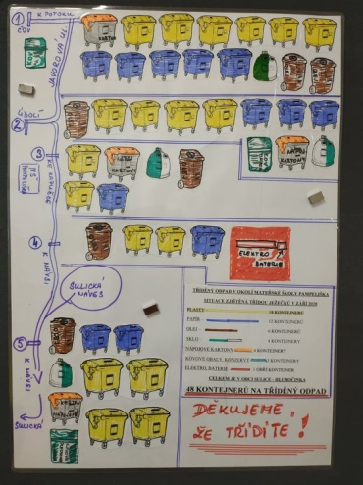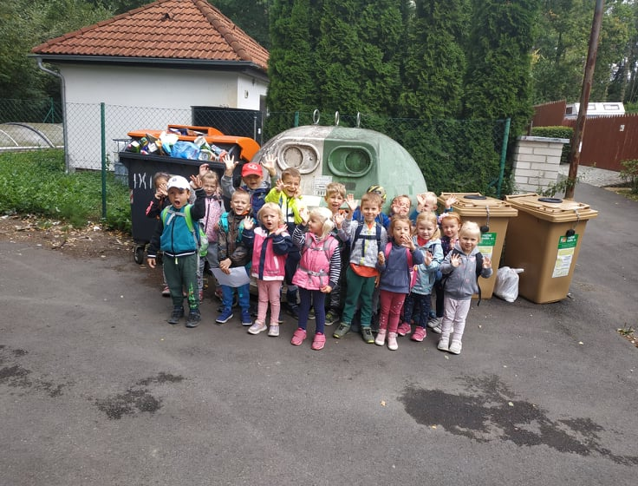
DEN BEZ AUT - 22.9.2020 – téma prostředí
Den předem jsme se s dětmi bavili o tom, jak výfukové plyny škodí planetě a že alespoň jeden den bez aut za rok určitě pomůže.
Ve třídě ježečků na den bez aut jsme to zvládli takto – na kole – 2 děti, pěšky – 3 děti, spolujízdou autem – 2 děti, autobusem – 0 dětí, autem – 12 dětí.
Bohužel jsme s ekotýmem museli zkonstatovat, že strach z koronavirové nákazy je silný a rodiče volí cestu autem jako bezpečnější variantu pro sebe a své děti.

VÝZDOBA TŘÍDY a výrobky z přírodnin.
Šiškovokaštanového ježka jsme sestavili na pet láhev a nalepili tavnou pistolí.
Kudlibabkového ježka si děti sestavily samy na louce a donesly do školky na výzdobu.
Květinová výzdoba z listů a podzimních květů na stoly.
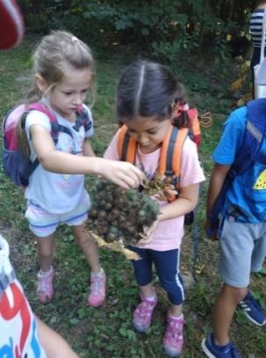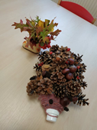

ŘÍJEN
DEKORACE ze dřeva a přírodnin – Podzimníčci ze dřeva.
Ježci z jeřabin – lepení na papír.
Výroba zvířátek z kaštanů a modelíny.
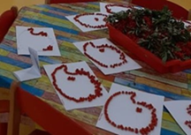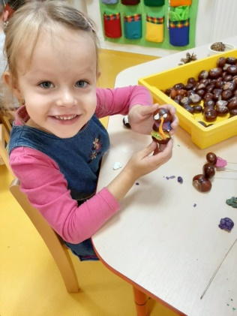
USPÁVÁNÍ BROUČKŮ
na louce – výroba domečků pro brouky. Děti využívaly všechny dostupné přírodniny.
Do tvoření se krásně zabraly.

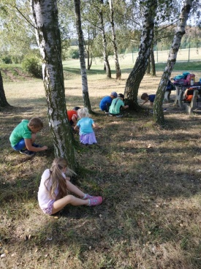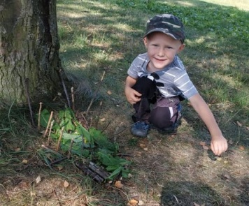

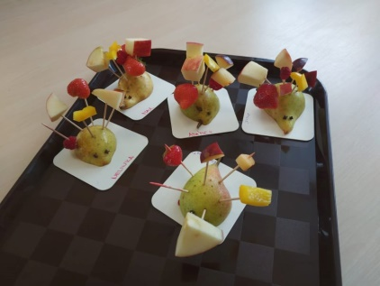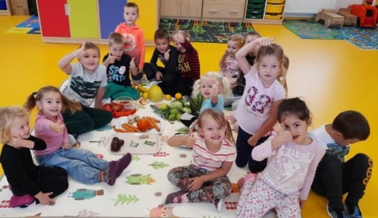

OVOCNÝ TÝDEN – téma jídlo.
Sestavení ovocného ježka – každý dostal na talířek půlku hrušky a ovoce na kousky. Děti si na párátka ovoce napichovaly a sestavily ovocného ježečka.
Ochutnávka ovoce a zeleniny je oblíbená každoroční činnost. Nejprve poznáváme vše hmatem, zrakem, čichem, nakonec i chutí.

DEN STROMŮ – 20.10.2020
Sázení stromů - s dětmi jsme nejprve vyhloubili díry na ovocné stromky, které jsme dostali od rodičů. Druhý den jsme šest stromků zasadili.
Máme novou mišpuli, jabloň, ořešák, mandloň a dvě hrušně.

Sběr šišek - děti se vypravily do lesa nasbírat šišky, které nám zakryjí plachtu na skalce. Zatím nasbíraly dvě veliké tašky a budeme příště ve sběru pokračovat. Ze šišek jsme vysypali semínka a z nich si zasadíme les.
Pokus a pozorování – dvě stejné šišky, jedna zůstala suchá, druhá namočená ve vodě. Voda šišku zavřela a šiška tím svoje malá semínka zachránila. Pak jsme dali šišku na topení a čekali, až se zase v bezpečí a suchu otevře.

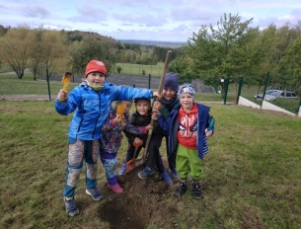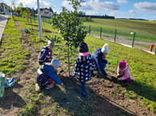
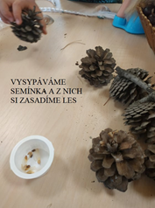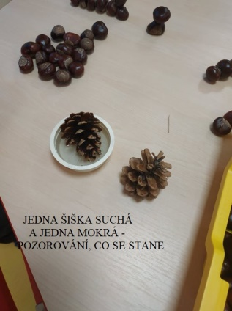

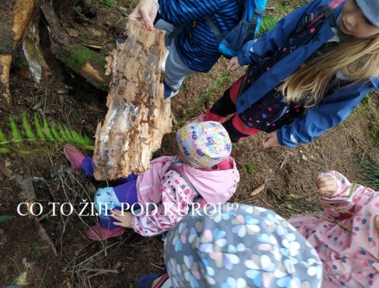
V lese jsme pozorovali opadanou kůru stromů, co žije pod ní a diskutovali o tom, proč asi opadává a co nám to ty stromy žere?
Pod odvaleným kamenem také žijí malá zvířátka, která je možno pozorovat.
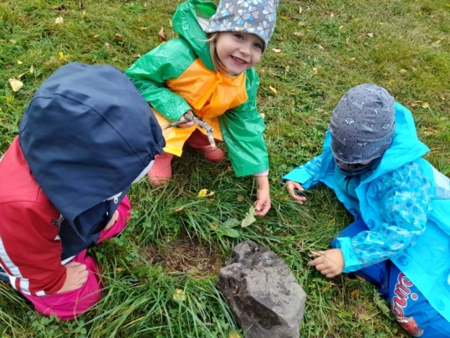

Zpracování dýní, HALLOWEEN a pavouci na pavučince z pet víček
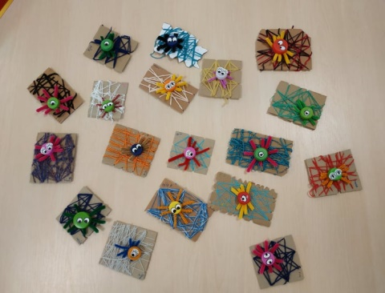
Z dýně jsme si jako všichni vydlabali strašidelný obličej. Předtím jsme ji využili jako hudební nástroj – buben. Krásně zněla. Semínka jsme přebrali, umyli a poté vysušili – určitě je ještě někdy využijeme na nějaké výtvarné tvoření.
Na výzdobu šatny jsme využili zbytky kartonů, vlnek a pet víčka a vyrobili jsme malé pavoučky.
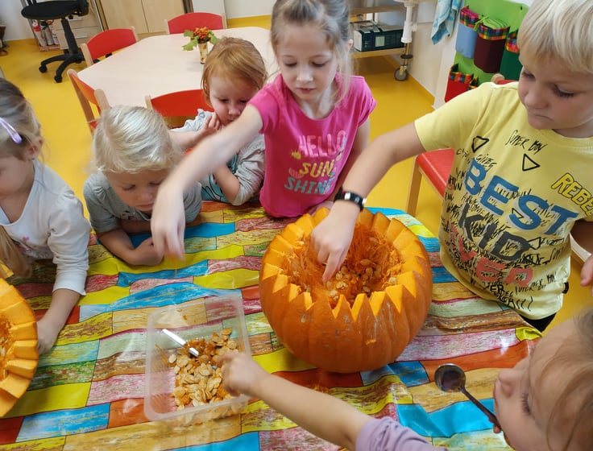

PRÁCE NA POLI
Při vycházkách po okolí jsme pozorovali práci traktoristy – zrovna jezdil po poli a krásně ho učesal. Když kolem nás projížděl, zamávali jsme mu a zjistili jsme, že to pole nečeše, ale sází nová semínka. Počkáme, co tam na jaře vyroste.
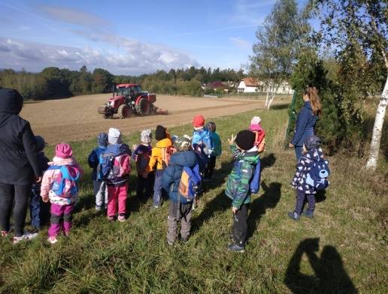

LISTOPAD

Téma VODA – kde všude ji najdeme?
S dětmi jsme se zamysleli, kde všude najdeme vodu. Že neteče pouze z vodovodního kohoutku. Je v potocích, řekách, rybnících i mořích. Potřebujeme ji na hygienu, vaření, pití, ale i pro květiny, zvířata a pro zábavu.
Pokusili jsme se to výtvarně zpracovat pro ostatní kamarády. Namalovali jsme si kapky vody a do nich jsme nalepili obrázky.
A také víme, že vodou musíme šetřit. Na záchodě máme malé a velké kapky na splachovadlech a umíme je používat. Náš kamarád kapička nám to připomíná.
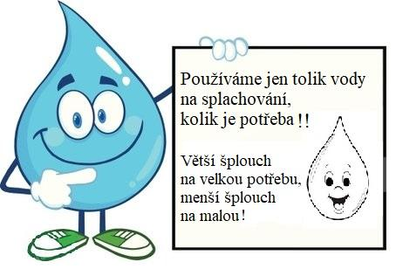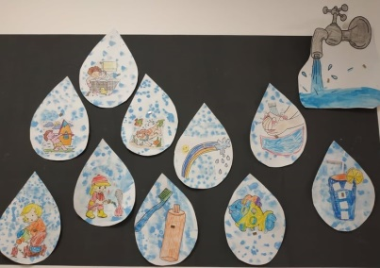

KRMENÍ ZVÍŘÁTEK

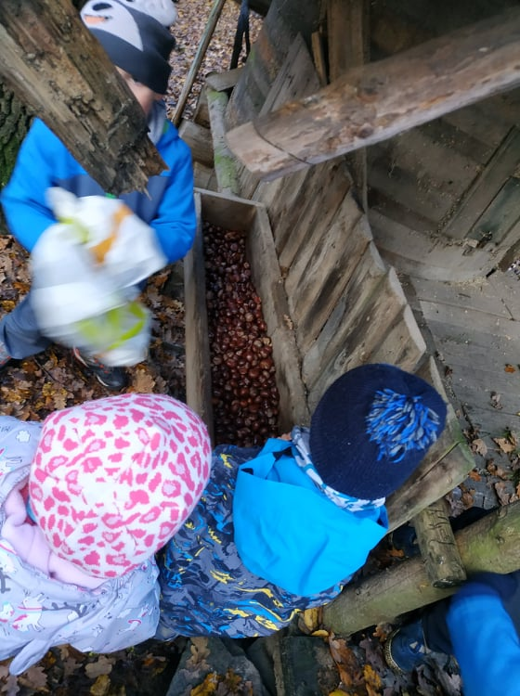

Moc rádi chodíme do lesa, máme zde co prozkoumávat. Dnes například strom porostlý houbami, kterým se říká choroš.
Občas zahlédneme i zajíce nebo srnku. Tentokrát jsme zvířátkům nasbírali kaštany a odnesli jim je do krmelce. Byla to tíha a v nošení tašek jsme se museli střídat, tak snad jim budou chutnat!
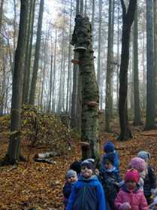

SEMÍNKA ZE ŠIŠEK, ŽALUDY, BUKVICE A ZASAZENÝ NOVÝ LES
S ekotýmem jsme se zamysleli nad tím, čím můžeme pomoci naší planetě? Chápeme, že i my malí to můžeme svou činností zvládnout, již víme, že člověk a příroda se navzájem ovlivňují. Rozhodli jsme se, že pomůžeme Zemi a zasadíme stromy.
Použili jsme semínka z borových šišek, která jsme si vyklepali již v říjnu. Namočili jsme žaludy a semena bukvic do vody přes noc. A potom už to bylo jednoduché – dali jsme hlínu do kalíšků a vložili semínka a žaludy a bukvice každé do jedné přihrádky.
Teď jen počkáme, až vyrostou. A budeme je samozřejmě zalévat, to u nás vědí všichni malí kamarádi Ježečci.

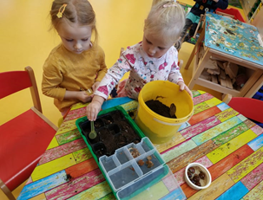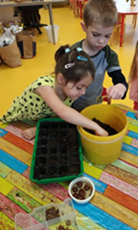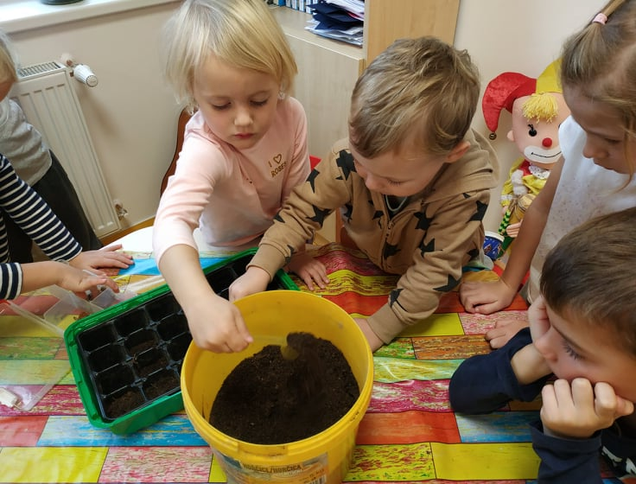

Na vycházce lesem jsme přeskakovali potok, obcházeli vyvrácené pařezy, přelézali klády a pozorovali stromy, jejichž větve se různě rozvětvují, lámou a proplétají. Jeden z nich jsme si pojmenovali na „Táta a máma se mají rádi“. Některé stromy umírají, protože je žerou brouci. Našli jsme kůry prolezlé larvami kůrovce, oloupané stromy svlečené z kůry, mrtvé a živé stromy, duté pařezy, vyvrácené a padlé stromy a povídali si o tom, co se v lese děje. Jsme ještě malí, ale už chápeme neustálou změnu života, že nic není stále, vše se vyvíjí a mění.

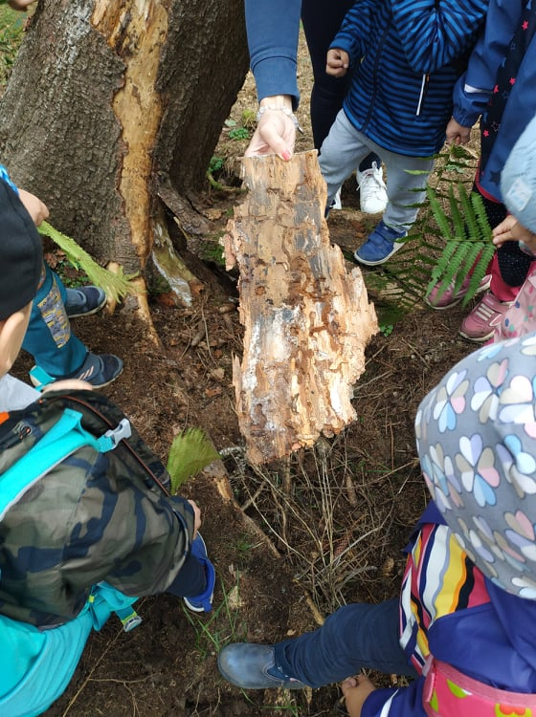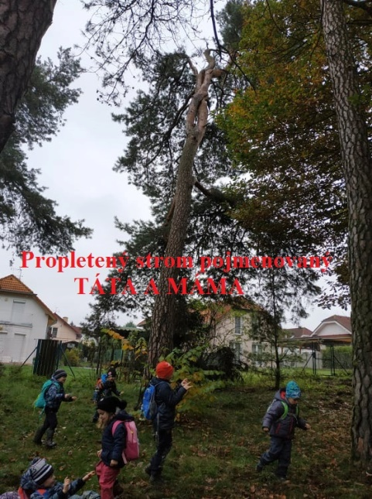

SNĚŽNÉ SOVY ZE ŠIŠEK A VÝZDOBA STROMKŮ

Na naší zahradě již ovocné stromky shodily listí a byly takové holé, smutné. Rozhodli jsme se, že jim uděláme radost a ozdobíme je sněžnými sovičkami ze šišek, vaty a přírodnin. Vatu jsme zastrkávali mezi šupiny šišek špejlí, aby při větru venku nevypadla. Ozdobené jeřabinami a bukvicemi jsme je pověsili na drátek. Venku jsme je dali stromkům pro radost na větvičky.
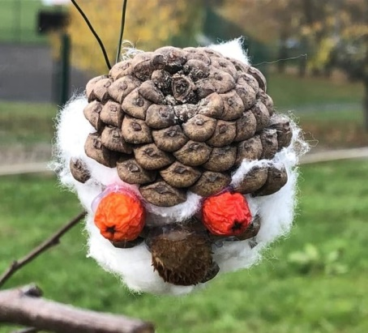

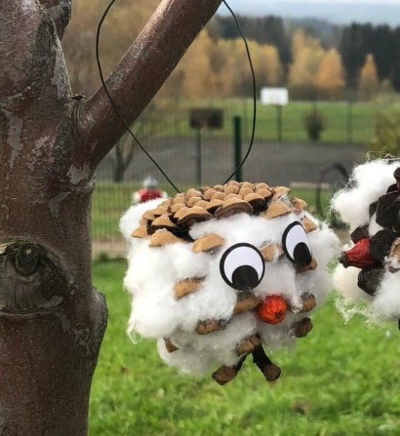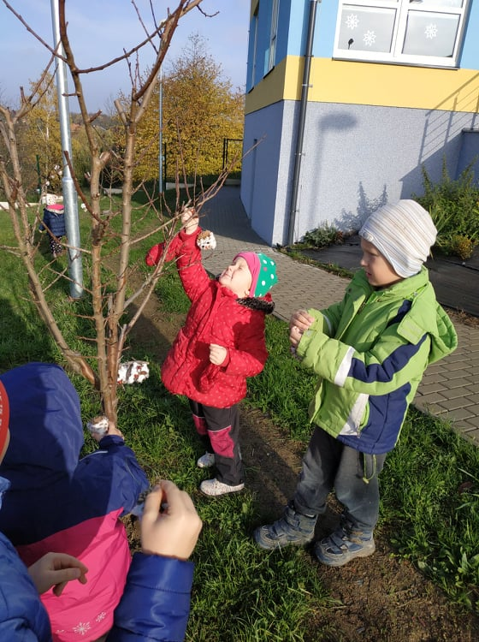

TŘÍDĚNÍ ODPADU VE TŘÍDĚ
Na každé třídě máme barevné kontejnerky na vyhazování odpadů. Již dávno víme, že papíry patří do modrého, plasty do žlutého, sklo do zeleného a krabice od mléka do červeného. Naše třídní zásobníky byly již plné, tak jsme vysypali do papírových tašek a odnesli roztřídit do velkých kontejnerů před školkou.
. 